

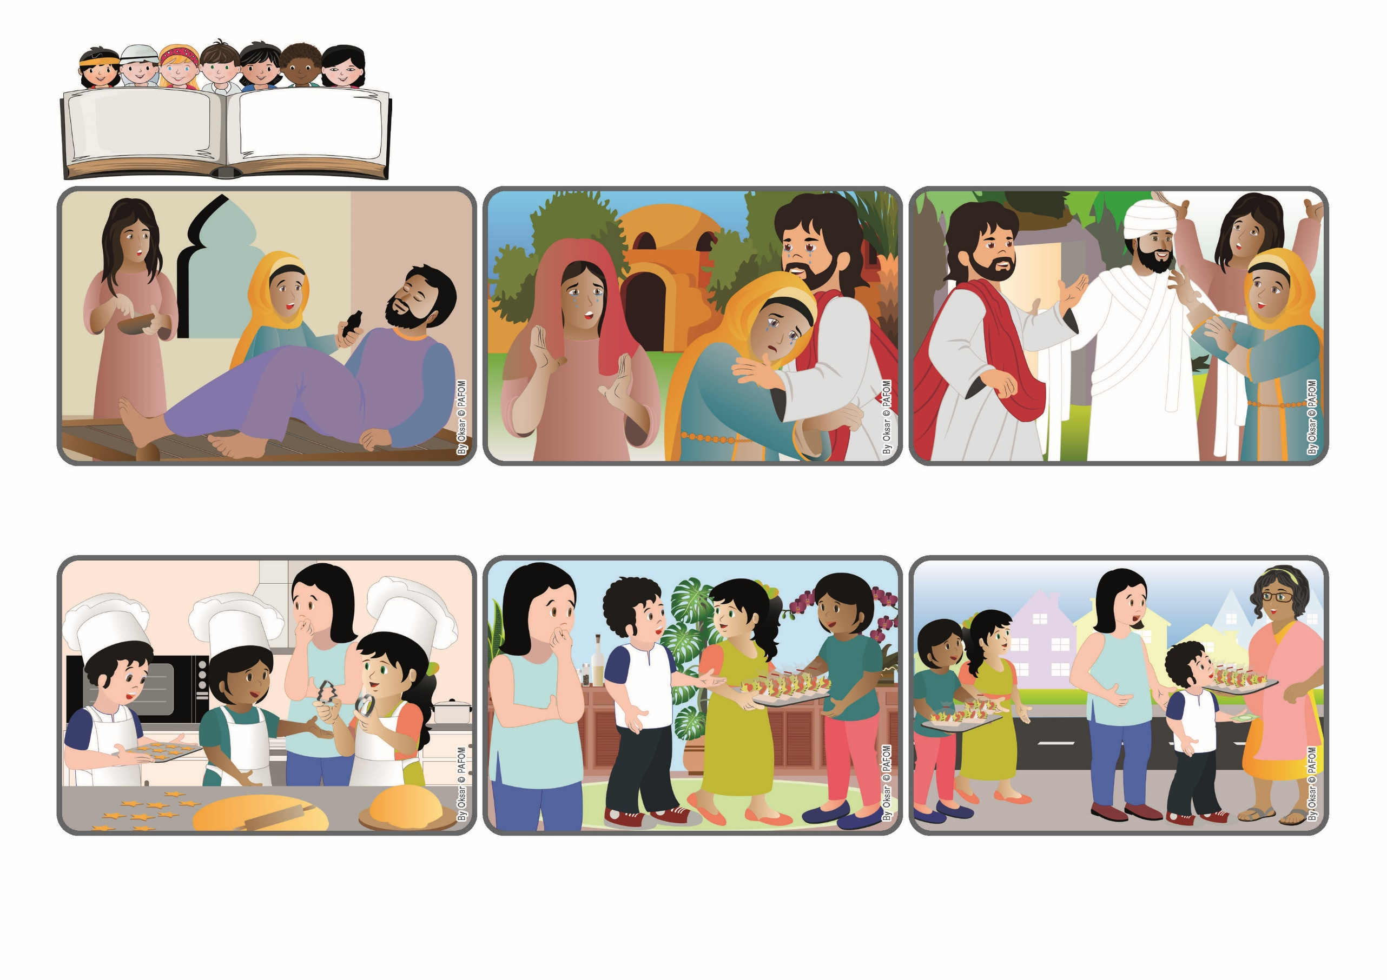
focolare.org/japan
イエスさま、あなたをしんじます。
あなたはこのことを信じますか。
(ヨハネ11・26)
2025ねん
1がつ

いのちのことば
ジェン4

もたらすために、きてくださいました。マルタにききました。「あなたはこれをしんじるか？」「はい、しんじます」「おはかをあけなさい、そとにでてきなさい」ラザロはでてきました。ほんとうにイエスはいのちであるかみのみこです。
イエスがきたとき、ラザロはもうなくなっていて、おはかにまいそうされていました。イエスはラザロのためになき、マルタはあなたがいてくださったなら、しななかったでしょうにといいました。イエスは、おわることのないほんとうのいのちを
ジェン４とは、キアラ・ルービックが創立したフォコラーレの子どもたちです。
© PAFOM, フォコラーレ www.focolare.org. イラストと文-ジェン４センター監修

ビスケットはじゅんびできました。「うりにいこう」とさけびました。セシリアはいつもしんぱいしていて、「このじかんだれもみちをとおっていないわ、でもイエスさま、かれらのおおきなしんこうをきいてください！」そしていっしょにでかけました。
げんかんからでてすぐに、ちかくのひとがたちどまり、こどもたちのはなしをきいて、、、ぜんぶのビスケットをかってくれました。いえにもどって、のこりのおかしをもってでて、ぜんぶうることができました。イエスさまはしんじるなら、きせきをおこないます。
パラグアイのペトロ、マリア、テレサは、まずしいひとたちをたすけるために、ビスケットをつくりました。セシリアはそれをきいて、いっしょにたすけようとしましたが、「ここではだれも、それをかうおかねをもっているひとはいないわ」とおもいました。
イエスはたくさんのひとをしっていました。そのなかにべタニアのマルタ、マリア、きょうだいのラザロがいました。あるひ、イエスがほかのまちにいたとき、ラザロはおもいびょうきでした。イエスがなおしてくださるように, よびだしました。

